启动脚本

**免责声明**

该功能仅供合法和合规的用途。任何利用该功能进行非法活动的行为，均不在本司的责任范围内。请确保您在使用本功能时遵循相关法律法规，合法合规地进行操作。如因违反法律法规或其他相关规定而产生的任何法律责任或后果，与本司无关。

所有图片均可双击放大

1. 双击击运行 lao-wang-fb 软件



1. 登录账号密码

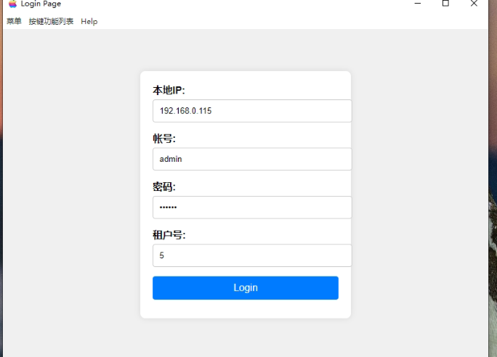

1. 启动appium服务

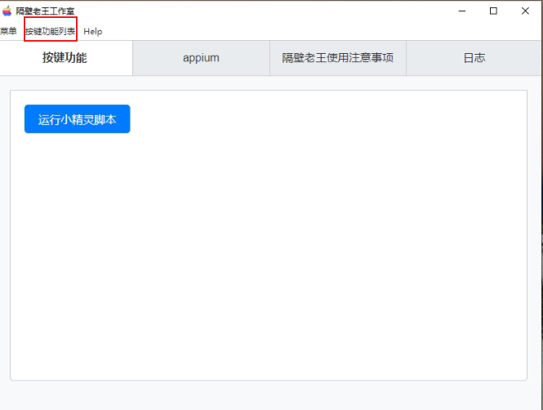

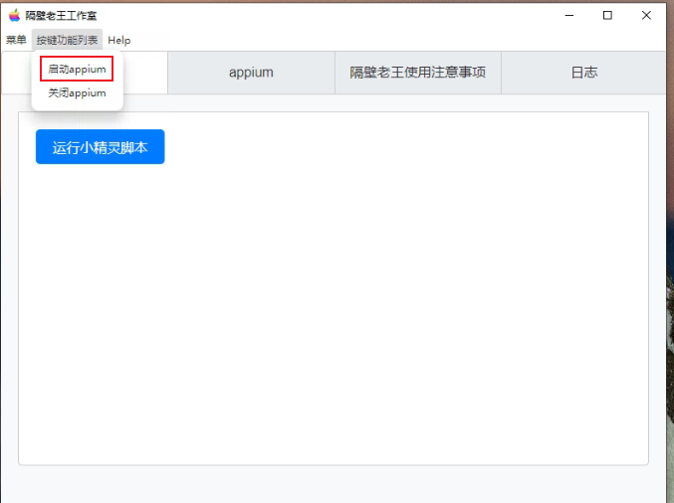

1. 运行脚本

